
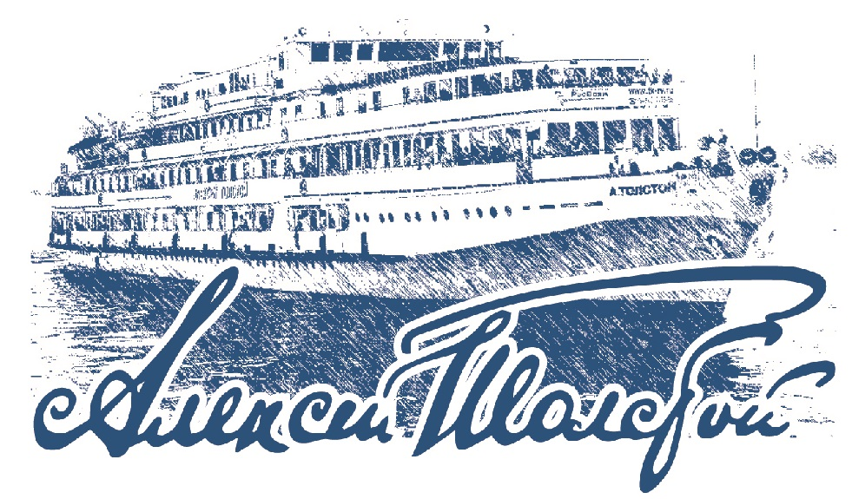
ООО Центр туризма и образования «РусВояж» e-mail: river@tk-rv.ru сайт: www.tk-rv.ru
Мы ждем Вас в Самаре по следующим адресам:
Центральный офис: ул. Алексея Толстого, д. 116В, тел. 8 (846) 332 75 55

График движения
03.10.25 -05.10.25
Самара — Балаково— Самара
ВРЕМЯ МОСКОВСКОЕ
Дата | Город | Прибытие | Стоянка | Отправление
03.10.25 | Самара | - | - | 14:00
04.10.25 | Балаково | 09:00 | 9-00 | 18:00
05.10.25 | Самара | 11:00

Город | Экскурсионная программа | Время | Цена

*Туроператор оставляет за собой право вносить изменения в график движения теплохода и программу экскурсионного обслуживания.

Приятного Вам отдыха и хорошего путешествия!

